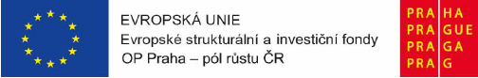

Dotační program v rámci operačního programu Praha – „pól růstu“

Přiděleno: 365 840,- Kč

Vyčerpáno:

Rozdíl:

Dotační program byl škole přidělen na základě žádosti ředitelky školy o příspěvek na operační program Praha „ Pól růstu“. Škole byla přidělena částka 365 840,- Kč pod názvem projektů „Multikulturní šablony pro ZŠ Kořenského“. Registrační číslo: CZ.07.4.68/0.0/0.0/17_045/0001230
Přidělené prostředky budou použity na Projektovou výuku, Vzdělávání a osobnostní rozvoj pedagogických pracovníků škol, Stáže pedagogických pracovníků, Odborně zaměřená tematická setkávání a spolupráce s rodiči dětí ve školách a Komunitně osvětová setkávání.

